Motor Stirling Gama

Está entre o modelo mais conhecido, é constituído por dois cilindros independentes, nde o pistão quente (pistão deslocador) faz o deslocamento do fluido de trabalho (ar ou gás) entre a extremidade “quente e fria”, suspenso por uma haste deslizante sobre buchas, pelo centro do cilindro quente e este pistão é totalmente isolado e confinado do ambiente externo.

O segundo pistão, conhecido como pistão de trabalho, encontra-se separado do cilindro quente, diferentemente do Beta. Esse é responsável pelo trabalho do motor (compressão, expansão, descompressão e contração do fluido de trabalho).

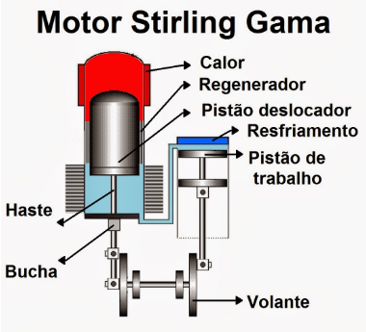

O segundo “Motor Stirling Gama” é um modelo onde os pistões se encontram em posição de “L”, onde os dois pistões trabalham em um ângulo de 90° ligados a um único ponto no virabrequim.

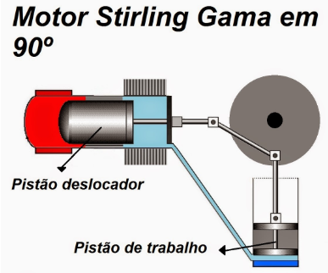

Todos os motores do modelo Gama, possuem um pistão deslocador suspenso por uma haste dentro do cilindro quente e o pistão de trabalho é responsável pela absorção da pressão, transformando em movimento mecânico, além de fazer a compressão e descompressão do ar.

Motor Stirling Beta

O Motor Stirling Beta é constituído por um único cilindro, de dois pistões em linha, onde o pistão interno faz o deslocamento do fluido de trabalho “ar ou gás” entre as duas câmaras “quente e fria”.

O segundo pistão, conhecido como pistão de trabalho, mantém suspenso o pistão deslocador, visivelmente aparente e responsável pelo trabalho do motor. Além de auxiliar no confinamento do fluido de trabalho no interior do motor.

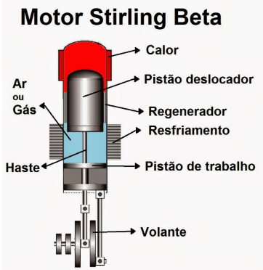

Outro motor Stirling de configuração Beta com transmissão rômbica, e também conhecido como “Stirling Beta Robótic”, possui um diferencial no mecanismo aliado ao virabrequim. Este mecanismo reduz atrito do pistão de trabalho sobre o cilindro e da haste do pistão deslocador sobre o pistão de trabalho; porque não ocorre a inclinação lateral da biela, como em um virabrequim convencional.

Motor Stirling Alfa

O motor do tipo Stirling Alfa, possui um funcionamento diferenciado em relação ao Gama e Beta, é constituído por dois cilindros independentes, onde o pistão quente é responsável pela produção do movimento mecânico decorrente da variação de pressão e vácuo interno do motor. O pistão quente é totalmente visível, extremidade em que a biela é fixa, diferentemente do Gama e Beta.

O pistão frio é o responsável pela compressão e descompressão do fluido de trabalho “ar ou gás” no motor.

Este primeiro modelo, possui dois cilindros em paralelo.

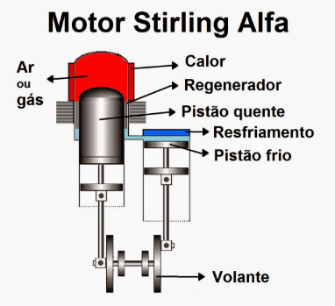

Este segundo modelo Alfa, possui os pistões em posição em um formato de “L”, onde os pistões trabalham em um ângulo de 90°, ligados a um único ponto no virabrequim.

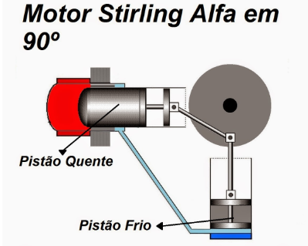

Este terceiro modelo Alfa, é conhecido por “Motor Stirling Ross Yoke”, este é considerado uns dos modelos mais eficientes entre todos eles, devido ao baixo atrito dos pistões sobre os cilindros.

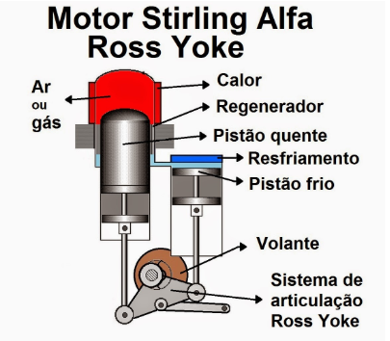

Resumo do funcionamento do Motor Stirling Alfa:

O pistão quente é o responsável pela produção do movimento mecânico decorrente da pressão e vácuo interno do motor.

O pistão frio é o responsável pela compressão e descompressão do sistema interno do motor.

Fonte: manualdomotorstirling.blogspot.com